DHCP – zadanie do samodzielnego wykonania

1. Utwórz klon serwera o nazwie s2019

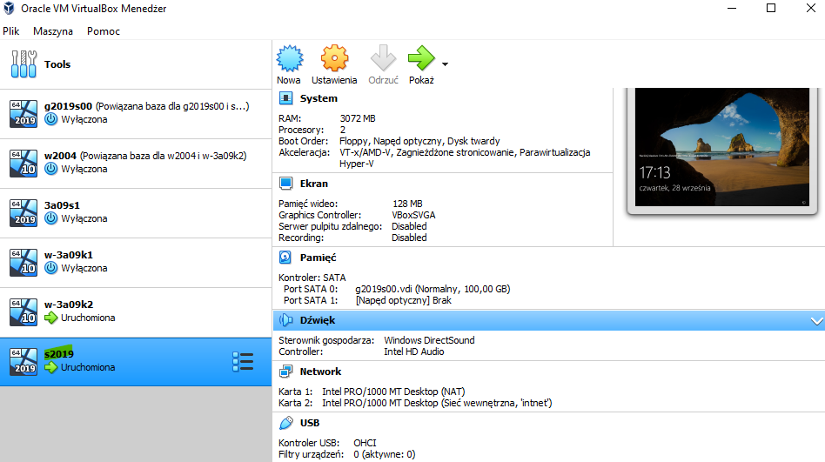

1. Skonfiguruj karty sieciowe
   1. Jedna karta sieciowa – wyłączona
   2. Druga karta sieciowa – włączona
      1. Nazwa karty – lan
      2. Adres IP –pierwszy adres podsieci „y” sieci 192.168.118.0/24 (gdzie y oznacza nr z dziennika), (podsieć pozwala na zaadresowanie 5 hostów)

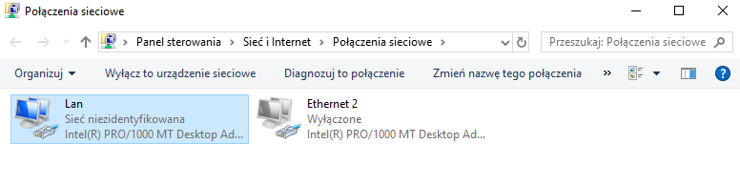

1. Postaw serwer DHCP na drugiej karcie sieciowej
   1. Nazwa zakresu – test-xxyy
   2. Pula adresów – wszystkie dostępne adresy zakresu
   3. Czas trwania dzierżawy - 5 minut
   4. Zastrzeżenie – 3 adres podsieci - na hosta klon 1 Windows 10
   5. Wyklucz ten adres z puli adresów
2. Dokumentacja z wykonania zadania powinna zawierać:
   1. Poprawną konfigurację serwera DHCP
   2. Polecenia ipconfig /all na każdym komputerze
   3. Pingi każdego komputera z każdym